**StarGames需求规约（说明书）**

**修订历史：**

|  |  |  |  |  |
| --- | --- | --- | --- | --- |
| **编写日期** | **SPEG** | **版本** | **说明** | **作者** |
| 2022.11.20 |  | V1.0 | 完成需求调研和基本需求规约。 | 孙致远，冯小东，曹晓慈，陈宇田 |
| 2022.12.15 |  | V1.1 | 修改用例图不合理的部分。 | 孙致远，冯小东，曹晓慈，陈宇田 |
| 2022.12.30 |  | V1.2 | 修改用例规约和部分非功能性需求。 | 孙致远，冯小东，曹晓慈，陈宇田 |

|  |  |  |  |
| --- | --- | --- | --- |
| **评审时间** | **评审参与人员** | **修改后修改批准日期** | **确认签字人员** |
| 2022.11.25 | 孙致远，冯小东，曹晓慈，陈宇田 | 2022.11.26 | 孙致远，冯小东，曹晓慈，陈宇田 |
| 2022.12.17 | 孙致远，冯小东，曹晓慈，陈宇田 | 2022.12.18 | 孙致远，冯小东，曹晓慈，陈宇田 |
| 2022.12.31 | 孙致远，冯小东，曹晓慈，陈宇田 | 2023.1.1 | 孙致远，冯小东，曹晓慈，陈宇田 |

目录

**修订历史：** 1

1. **介绍** 3

2. **整体描述** 3

3. **系统与其它系统的接口** 4

4. **需求调研** 4

4.1 **问卷调研** 4

4.2 **需求总结** 5

5. **功能性需求描述** 5

5.1 **总用例图** 5

5.2 **登陆注册子系统** 6

5.2.1 **注册用例需求分析** 7

5.2.2 **登录用例需求分析** 8

5.2.3 **找回密码用例需求分析** 9

5.3 **管理交易子系统** 10

5.3.1 **购买游戏用例需求分析** 11

5.3.2 **赠送游戏用例需求分析** 12

5.3.3 **订单管理用例需求分析** 13

5.4 **个人中心子系统** 14

5.4.1 **愿望单管理用例需求分析** 14

5.4.2 **购物车管理用例需求分析** 15

5.5 **游戏库管理子系统** 17

5.5.1 **买家管理游戏库用例需求分析** 17

5.5.2 **管理员管理游戏库用例需求分析** 18

5.6 **游戏发布子系统** 19

5.6.1 **发布游戏用例需求分析** 20

5.6.2 **发布游戏更新用例需求分析** 21

5.6.3 **下架游戏用例需求分析** 22

5.7 **信息管理子系统** 23

5.7.1 **发行商信息管理用例需求分析** 24

5.7.2 **买家信息管理用例需求分析** 25

5.7.3 **封禁买家用例需求分析** 26

5.8 **游戏管理子系统** 27

5.8.1 **搜索游戏用例需求分析** 28

5.8.2 **查看游戏用例需求分析** 29

5.8.3 **发布游戏评论用例需求分析** 30

5.8.4 **查看游戏评论用例需求分析** 31

5.8.5 **星光游戏推荐用例需求分析** 32

5.8.6 **删除发行游戏用例需求分析** 33

5.9 **好友管理子系统** 34

5.9.1 **添加好友用例需求分析** 34

5.9.2 **删除好友用例需求分析** 35

5.9.3 **与好友聊天用例需求分析** 36

6. **非功能性需求描述** 37

6.1 **安全性需求** 37

6.2 **性能与兼容性需求** 38

6.3 **可测试性需求** 38

6.4 **可维护性需求** 38

7. **其他需求** 38

1. **介绍**

近年来，游戏产业不断发展，许多精美的游戏上线，改变了人们的娱乐方式，随之而来的，对游戏零售平台的需求也不断上升。StarGames 是由我们团队开发的一个游戏信息管理系统，依据一定的隐私条例来供用户在 StarGames 平台上进行游戏的发布与购买，以此方便用户对自己的游戏进行管理。当今, 随着游戏数量的不断增长，用户需要处理大量的游戏数据信息，从而快捷地管理自己所拥有的游戏并进行各种操作，用户同时也需要一个集中的平台来了解当前游戏如评价、价格和销量等各种信息，与好友进行交流；管理员也需要一个可以快速管理买家与商品的途径。

我们的游戏管理系统主要面向以下三种人群，为买家提供查看各种游戏信息、 购买游戏、收藏游戏至购物车、与好友聊天等功能；为卖家提供发布游戏、发布更新公告、查看已发布游戏等功能。为管理员提供一系列便于管理的功能，如下架商品、封禁买家等等；此外，用户也可以通过主界面的游戏信息来了解当季热销的游戏商品。

2. **整体描述**

本项目名为StarGames，中文名“星游游戏商品零售平台”，是基于Vue和SpringBoot框架开发的Web端应用。项目能为游戏玩家提供优秀的游戏购物体验，同时为发行商提供一个优质的游戏零售平台。另外，本项目具有界面美观、使用简单、功能全面等特点，同时以“星空”为主题，为用户提供了一种沉浸式的游戏购物体验。

在浏览器中输入网址（[http://43.143.159.150/](http://8.131.225.65/)），即可成功运行访问本项目，而不需要任何额外的运行环境。

3. **系统与其它系统的接口**

本系统在运行过程中，由于业务逻辑需要，调用了其他系统的接口以更好的 完成本系统的功能。所调用的接口，如下所示：

1. 支付接口：本系统购买游戏以及购物车结算的过程中，需要完成支付操作。为了完成本操作，系统调用了支付宝的支付接口以及支付宝开发者平台提供的沙盒环境以完成该操作。
2. 瀑布流接口：本项目评论模块可能会呈现较多的评论信息以及信息加载，因此本系统通过直接调用瀑布流接口实现了帖子更好的加载以及展示。
3. 邮箱接口：本项目登陆注册以及修改密码需要邮箱来验证，因此采用了邮箱接口进行验证码的发送，实现登陆注册、找回密码和修改密码功能。

4. **需求调研**

4.1 **问卷调研**

针对于问卷调研，我们共制定了10道题目，概括如下：

1. 您是否喜欢玩游戏？
2. 您喜欢玩游戏的类型是什么？
3. 您是否认为游戏零售平台是重要的？
4. 您在选择游戏时受哪些因素影响比较大？
5. 您是否使用过游戏零售平台？如果有，您在如下哪些平台购买过游戏？（Steam/Epic/WeGame/Origin/其他）
6. 您认为现存的游戏平台有什么缺点或不足？
7. 您理想的游戏平台应提供哪些功能？
8. 您认为游戏平台的优惠应采用哪种模式？
9. 您有开发一个属于自己游戏的想法吗？
10. 您是否认为，平台应为大学生开发者建立一个激励计划？

我们将问卷发布到了QQ空间、微信朋友圈、微博、Bilibili、小红书等各种公众平台，并邀请不同年龄、不同职业和身份的人们来填写我们的问卷。最后，我们一共收集了187份有效问卷，对需求进行了总结。

4.2 **需求总结**

通过问卷调研，我们收集到了许多需求。对问卷进行综合分析，我们总结出了以下的主要需求点：

1. 游戏零售平台应提供种类丰富的、制作精美的游戏。
2. 游戏零售平台应有评论与评测功能，以便于玩家选择游戏。
3. 游戏零售平台应有着精美的界面和友好的交互使用。
4. 游戏零售平台应提供优惠券功能，时常进行打折促销。
5. 游戏零售平台也应考虑开发者的感受，为开发者提供创作激励。

基于上述几个主要需求，我们进行后续的功能需求描述。

5. **功能性需求描述**

5.1 **总用例图**

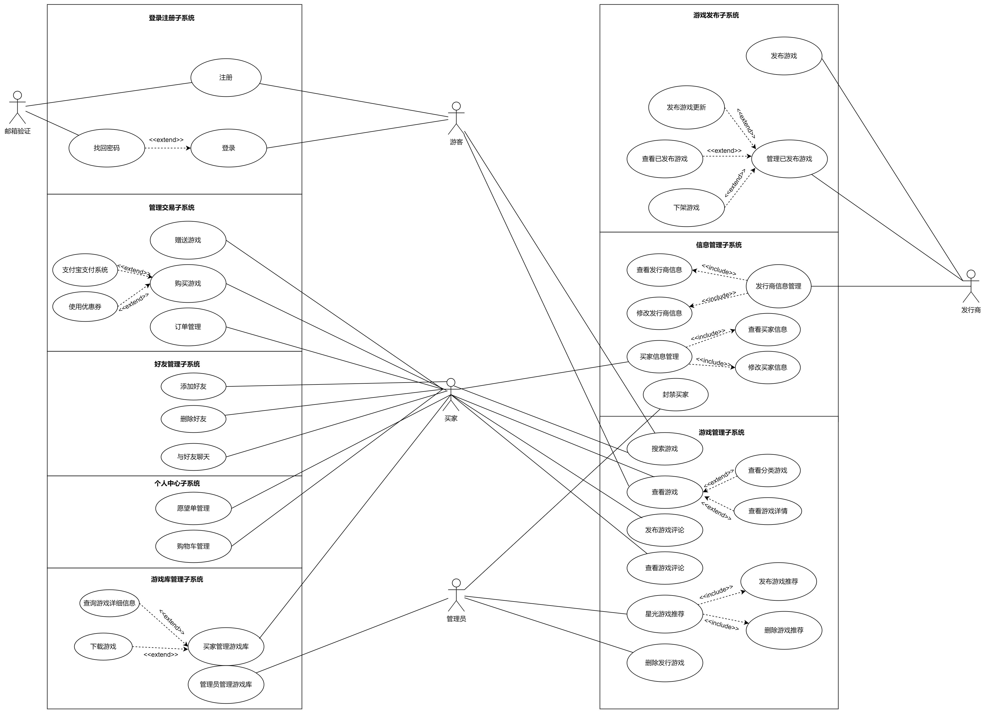

5.2 **登陆注册子系统**

在登陆注册子系统中，主要应当完成以下功能需求：

* 游客能够通过手机号码、在填写个人信息后完成注册成为买家或发行商；
* 游客能够通过手机号码或用户名并输入密码登录成买家或者发行商身份。
* 对于系统赋权的管理员账号，也能通过用户名和密码进行登录。

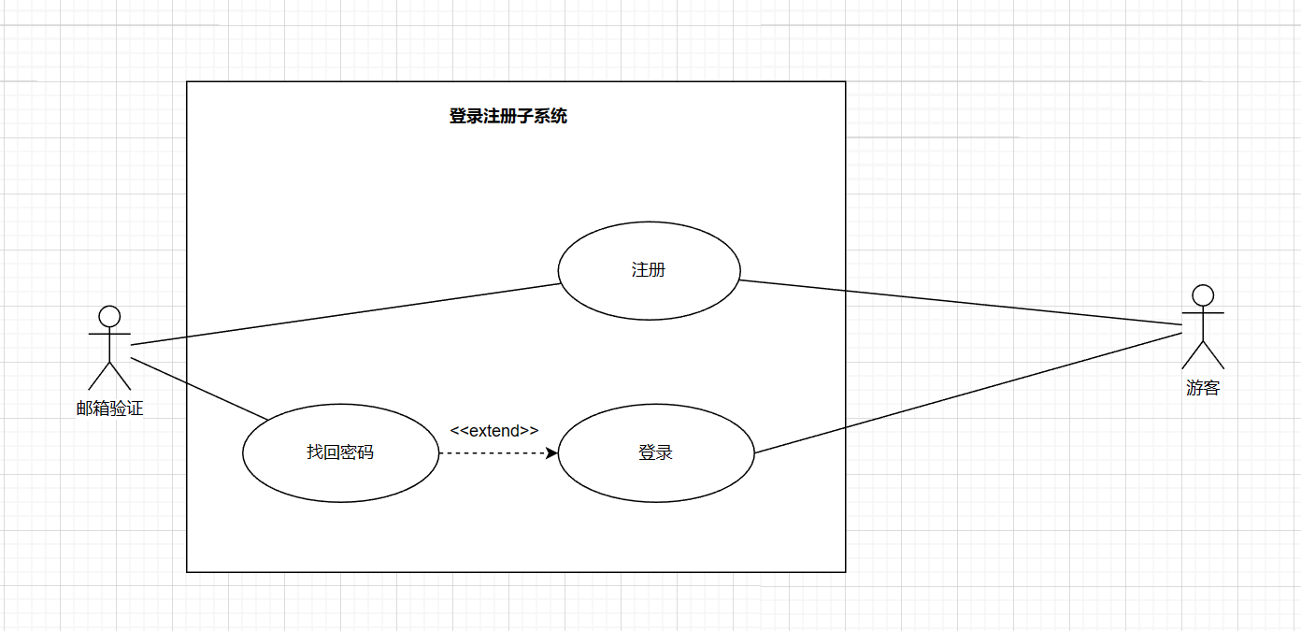

5.2.1 **注册用例需求分析**

|  |  |
| --- | --- |
| **名称** | **注册** |
| 编号 | UC01 |
| 简述 | 游客通过手机号注册系统账号 |
| 执行者 | 游客身份用户 |
| 频度 | 1秒50次 |
| 状态 | 通过审查 |
| 前置条件 | 用户打开StarGames网页，进入登陆注册界面 |
| 基本事件流 | 1. 用户进入注册界面； 2. 用户填写手机号，验证手机号是否已经注册； 3. 用户申请发送验证码，并填写验证码 4. 用户提交注册申请； 5. 系统验证、记录用户信息，返回注册状态； 6. 用户注册用例结束 |
| 扩展事件流 | 1. 用户手机号重复，拒绝注册 2. 用户退出系统 |
| 后置条件 | 无 |

5.2.2 **登录用例需求分析**

|  |  |
| --- | --- |
| **名称** | **登录** |
| 编号 | UC02 |
| 简述 | 游客通过手机号和密码，或者UID和密码，登录到系统当中 |
| 执行者 | 游客身份用户 |
| 频度 | 1秒500次 |
| 前置条件 | 用户打开StarGames网页，进入登陆注册界面 |
| 基本事件流 | 1. 用户登录注册界面； 2. 用户填写手机号或UID，以及密码； 3. 用户申请登陆，系统返回登陆状态：  * 验证通过，系统根据用户身份的不同，返回首页、卖家中心页面或管理员中心页面； * 验证不通过，系统提示原因。  1. 用户根据结果继续浏览系统或是进入找回密码流程。 |
| 扩展事件流 | 1. 用户手机号重复，拒绝注册 2. 用户退出系统 |
| 后置条件 | 无 |

5.2.3 **找回密码用例需求分析**

|  |  |
| --- | --- |
| **名称** | **找回密码** |
| 编号 | UC03 |
| 简述 | 游客忘记了自己的账号密码，通过该步骤可以找回密码 |
| 执行者 | 游客 |
| 频度 | 1秒500次 |
| 前置条件 | 游客已经拥有了已经注册的账户，但忘记了密码 |
| 基本事件流 | 1. 游客进入网站； 2. 游客点击“找回密码”，进入找回密码界面； 3. 邮箱填写邮箱，发送验证码； 4. 若验证码正确，则可以更改新密码。 |
| 扩展事件流 | 1. 游客输入了错误的账户信息：  * 游客输入了无效的邮箱   系统将会提醒：邮箱不存在。   * 游客输入了错误的验证码   系统将会提醒：验证码错误。   1. 游客点击“返回首页”，取消找回密码操作。 |
| 后置条件 | 游客找回密码。 |

5.3 **管理交易子系统**

在管理交易子系统中，主要应当完成以下功能需求：

* 买家能够购买游戏。
* 买家能够将游戏赠送给好友。
* 买家进行订单管理，查看已经购买游戏的订单。
* 买家能够在购买游戏时，使用优惠券对游戏进行折扣、减免。

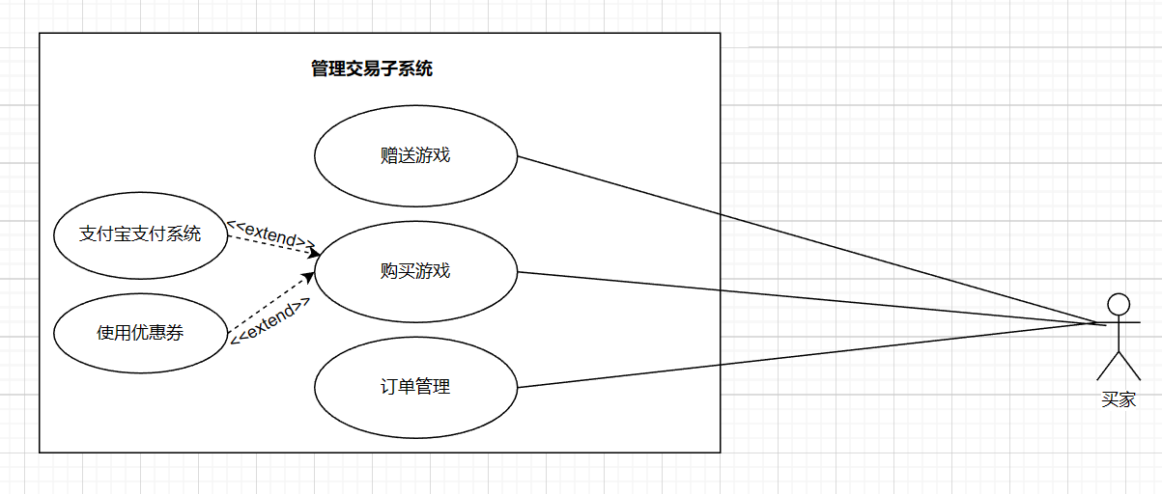

5.3.1 **购买游戏用例需求分析**

|  |  |
| --- | --- |
| **名称** | **购买游戏** |
| 编号 | UC04 |
| 简述 | 买家购买游戏 |
| 执行者 | 买家 |
| 频度 | 无 |
| 状态 | 通过审查 |
| 前置条件 | 用户已经登录 |
| 基本事件流 | 1. 买家在游戏商品列表中选取想要的游戏； 2. 买家进入商品详情界面，点击购买游戏； 3. 页面展示应该支付的总金额，买家选择确认购买； 4. 进入支付宝支付界面，用户进行支付； 5. 系统验证支付信息，若支付成功，则买家购买游戏成功，游戏添加到买家的游戏库当中 |
| 扩展事件流 | 1. 没有收到支付宝接口信息，则支付失败，进入失败支付状态，并向用户反馈“支付失败”消息，无法购买商品。 2. 若买家有要使用的优惠券，可以在确认购买之前选择使用优惠券。 3. 用户退出系统，停止购买游戏。 |
| 后置条件 | 买家成功购买了游戏，游戏加入到游戏库中，买家可以在游戏库中下载游戏。 |

5.3.2 **赠送游戏用例需求分析**

|  |  |
| --- | --- |
| **名称** | **赠送游戏** |
| 编号 | UC05 |
| 简述 | 买家赠送游戏给好友 |
| 执行者 | 买家 |
| 频度 | 无 |
| 状态 | 通过审查 |
| 前置条件 | 用户已经登录 |
| 基本事件流 | 1. 买家在游戏商品列表中选取想要的游戏； 2. 买家进入商品详情界面，点击为好友购买游戏； 3. 用户在调出的好友列表中选择要赠送游戏的好友； 4. 页面展示应该支付的总金额，买家选择确认购买； 5. 进入支付宝支付界面，用户进行支付； 6. 系统验证支付信息，若支付成功，则买家赠送游戏成功，游戏添加到好友的游戏库当中。 |
| 扩展事件流 | 1. 没有收到支付宝接口信息，则支付失败，进入失败支付状态，并向用户反馈“支付失败”消息，无法购买商品。 2. 若买家有要使用的优惠券，可以在确认购买之前选择使用优惠券。 3. 用户退出系统，停止赠送游戏。 |
| 后置条件 | 买家成功赠送了游戏，游戏加入到被赠送好友的游戏库中，好友可以在游戏库中下载游戏。 |

5.3.3 **订单管理用例需求分析**

|  |  |
| --- | --- |
| **名称** | **订单管理** |
| 编号 | UC06 |
| 简述 | 买家进行订单管理，查看购买记录 |
| 执行者 | 买家 |
| 频度 | 无 |
| 状态 | 通过审查 |
| 前置条件 | 用户已经登录 |
| 基本事件流 | 1. 买家进入订单管理页面； 2. 买家查看购买记录订单，包含自己购买的游戏以及赠送好友的游戏。 |
| 扩展事件流 | 1. 用户可以选择“隐藏”隐藏已交易的订单 2. 若订单已经被隐藏，则在订单管理中无法看到已隐藏的订单，这个时候进入“回收站”界面可以查看到已隐藏的订单，并将被隐藏的订单恢复 |
| 后置条件 | 买家成功赠送了游戏，游戏加入到被赠送好友的游戏库中，好友可以在游戏库中下载游戏。 |

5.4 **个人中心子系统**

在个人中心子系统中，主要应当完成以下功能需求：

* 买家能够进行愿望单管理，查看、管理愿望单中的商品。
* 买家能够进行购物车管理，查看、管理、结算购物车中的商品。

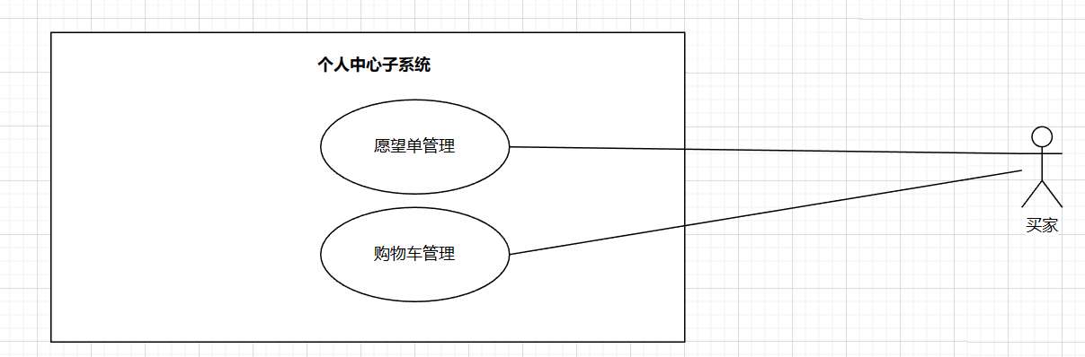

5.4.1 **愿望单管理用例需求分析**

|  |  |
| --- | --- |
| **名称** | **愿望单管理** |
| 编号 | UC07 |
| 简述 | 买家进行愿望单管理，对愿望单中的游戏商品进行查看、管理、添加到购物车中等操作 |
| 执行者 | 买家 |
| 频度 | 1秒100次 |
| 状态 | 通过审查 |
| 前置条件 | 用户已经登录 |
| 基本事件流 | 1. 买家进入愿望单页面； 2. 买家可以在愿望单查看自己已经添加到愿望单的商品； 3. 用户点击商品右面的“删除”，可以将商品从愿望单中移除； 4. 用户点击商品右面的“添加到购物车”，可以将商品添加到购物车中，在购物车中完成购买、结算。 |
| 扩展事件流 | 1. 用户退出系统，停止愿望单管理。 |
| 后置条件 | 无 |

5.4.2 **购物车管理用例需求分析**

|  |  |
| --- | --- |
| **名称** | **购物车管理** |
| 编号 | UC08 |
| 简述 | 买家进行购物车管理，对购物车中的游戏商品进行查看、管理、结算等操作 |
| 执行者 | 买家 |
| 频度 | 1秒100次 |
| 状态 | 通过审查 |
| 前置条件 | 用户已经登录 |
| 基本事件流 | 1. 买家进入购物车页面； 2. 买家可以在购物车查看自己已经添加到愿望单的商品； 3. 用户点击商品右面的“删除”，可以将商品从购物车中移除； 4. 用户点击商品右面的“结算”，可以跳转到购买游戏界面，然后完成确认、支付等操作； 5. 用户完成结算，移除购物车中内容，在游戏库中获得已经结算的游戏。 |
| 扩展事件流 | 1. 用户退出系统，停止购物车管理。 2. 没有收到支付宝接口信息，则支付失败，进入失败支付状态，并向用户反馈“支付失败”消息，无法购买商品。 |
| 后置条件 | 无 |

5.5 **游戏库管理子系统**

在游戏库管理子系统中，主要应当完成以下功能需求：

* 买家能够管理游戏库，在游戏库中查询游戏详细信息、下载游戏。
* 管理员能够管理买家的游戏库，查看、管理买家的游戏

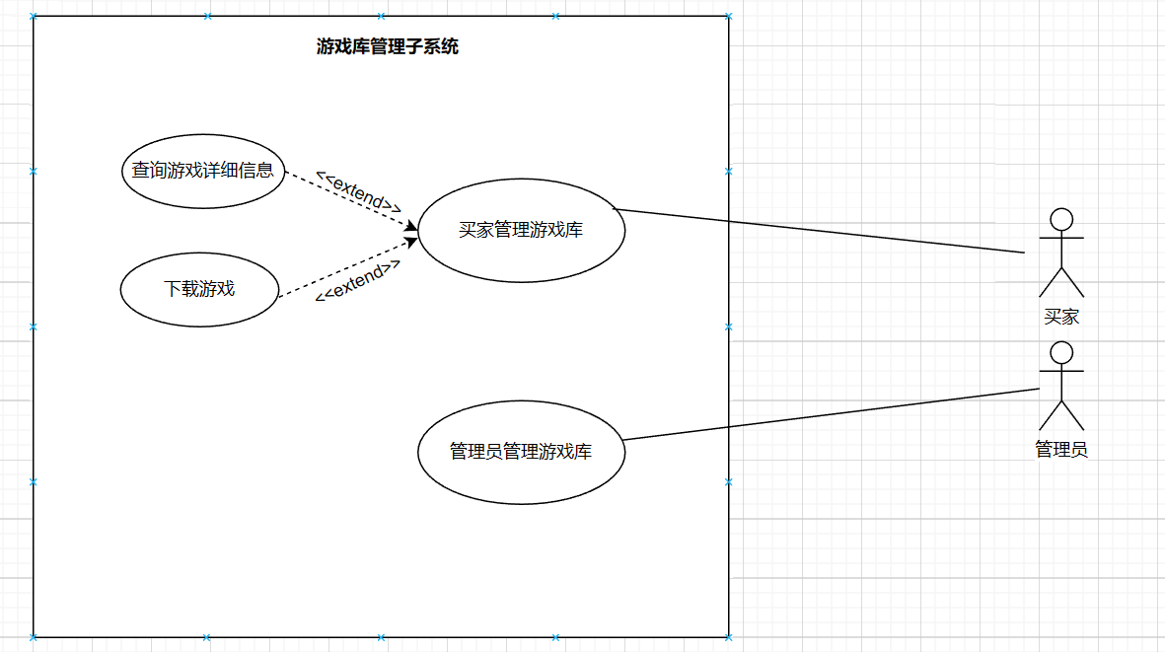

5.5.1 **买家管理游戏库用例需求分析**

|  |  |
| --- | --- |
| **名称** | **买家管理游戏库** |
| 编号 | UC09 |
| 简述 | 买家进行游戏库管理，对购物车中的游戏商品进行查看、管理、结算等操作 |
| 执行者 | 买家 |
| 频度 | 1秒100次 |
| 状态 | 通过审查 |
| 前置条件 | 用户已经登录 |
| 基本事件流 | 1. 买家可以在个人中心上点击进入“查看游戏库”页面； 2. 系统显示“个人游戏库”页面，游戏商品信息分段展现； 3. 买家可以通过将鼠标停留在相关游戏上来获得游戏的具体描述； 4. 用户在游戏库中点击下载游戏，系统弹出下载链接，用户下载游戏的安装包，与此同时，弹出一份游戏的激活码，供用户进行游戏激活。 |
| 扩展事件流 | 1. 用户退出系统，停止游戏库管理。 |
| 后置条件 | 无 |

5.5.2 **管理员管理游戏库用例需求分析**

|  |  |
| --- | --- |
| **名称** | **管理员管理游戏库** |
| 编号 | UC10 |
| 简述 | 管理员管理买家的游戏库 |
| 执行者 | 管理员 |
| 频度 | 1秒100次 |
| 状态 | 通过审查 |
| 前置条件 | 管理员已经登录 |
| 基本事件流 | 1. 管理员进入游戏库管理页面； 2. 管理员通过搜索的方式，要查看游戏库的买家； 3. 管理员可以在系统中进行买家违规游戏的移除。 |
| 扩展事件流 | 1. 管理员退出系统，停止游戏库管理。 |
| 后置条件 | 无 |

5.6 **游戏发布子系统**

在游戏发布子系统中，主要应当完成以下功能需求：

* 卖家发布游戏。
* 卖家管理已发布游戏，可以发布游戏更新、查看已经发布的游戏、下架已发布游戏。

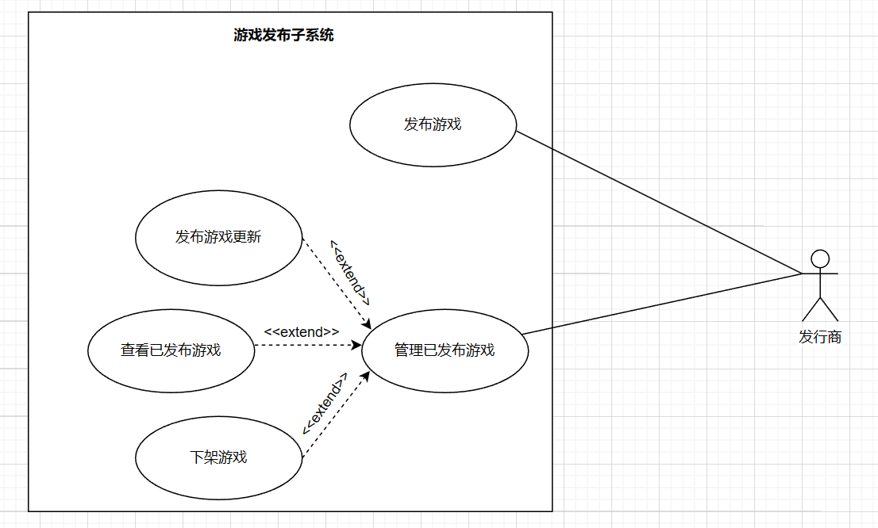

5.6.1 **发布游戏用例需求分析**

|  |  |
| --- | --- |
| **名称** | **发布游戏** |
| 编号 | UC11 |
| 简述 | 发行商发布新游戏 |
| 执行者 | 发行商 |
| 频度 | 1秒100次 |
| 状态 | 通过审查 |
| 前置条件 | 发行商已经登录 |
| 基本事件流 | 1. 在已登录的情况下，发行商在发行商中心点击“发布新游戏”按钮； 2. 发行商在表单中添加新游戏的相关信息，点击提交按钮； 3. 发行商上传游戏图片； 4. 系统判断发行商填写的信息是否符合格式，根据发行商填写的信息，生成商品 ID； 5. 管理员对发行商上传的游戏信息与本体进行审核，审核成功后，商品上架游戏平台。 |
| 扩展事件流 | 1. 图片或安装包上传失败，提示发行商重新上传。 2. 若管理员审核游戏信息，不符合要求，则商品不能上架游戏平台，提示发行商“商品上架失败”。 |
| 后置条件 | 游戏商品上架StarGames平台 |

5.6.2 **发布游戏更新用例需求分析**

|  |  |
| --- | --- |
| **名称** | **发布游戏更新** |
| 编号 | UC12 |
| 简述 | 发行商发布游戏更新 |
| 执行者 | 发行商 |
| 频度 | 1秒100次 |
| 状态 | 通过审查 |
| 前置条件 | 发行商已经登录 |
| 基本事件流 | 1. 在已登录的情况下，发行商在发行商中心点击“发布更新内容”按钮； 2. 发行商选择要发布游戏更新的商品； 3. 发行商在表单中添加更新的相关信息，点击提交按钮提交； 4. 管理员审核发行商填写的信息是否符合要求； 5. 系统向发行商返回“发布更新成功”信息。 |
| 扩展事件流 | 1. 若管理员审核更新信息不符合要求，则更新不能上架游戏平台，提示发行商“商品更新失败”。 |
| 后置条件 | 游戏更新被成功发布 |

5.6.3 **下架游戏用例需求分析**

|  |  |
| --- | --- |
| **名称** | **下架游戏** |
| 编号 | UC13 |
| 简述 | 发行商下架游戏 |
| 执行者 | 发行商 |
| 频度 | 1秒50次 |
| 状态 | 通过审查 |
| 前置条件 | 发行商已经登录 |
| 基本事件流 | 1. 在已登录的情况下，发行商在发行商中心点击“查看已发布游戏”按钮； 2. 发行商查看到已发布的商品； 3. 发行商选择要下架的商品； 4. 发行商点击“商品下架”按钮； 5. 系统将发行商想要下架的商品下架。 |
| 扩展事件流 | 1. 发行商退出系统。 |
| 后置条件 | 无 |

5.7 **信息管理子系统**

在信息管理子系统中，主要应当完成以下功能需求：

* 发行商进行信息管理，查看发行商信息、修改发行商信息。
* 买家进行信息管理，查看个人信息、修改个人信息。
* 管理员可以对违规买家进行封禁。

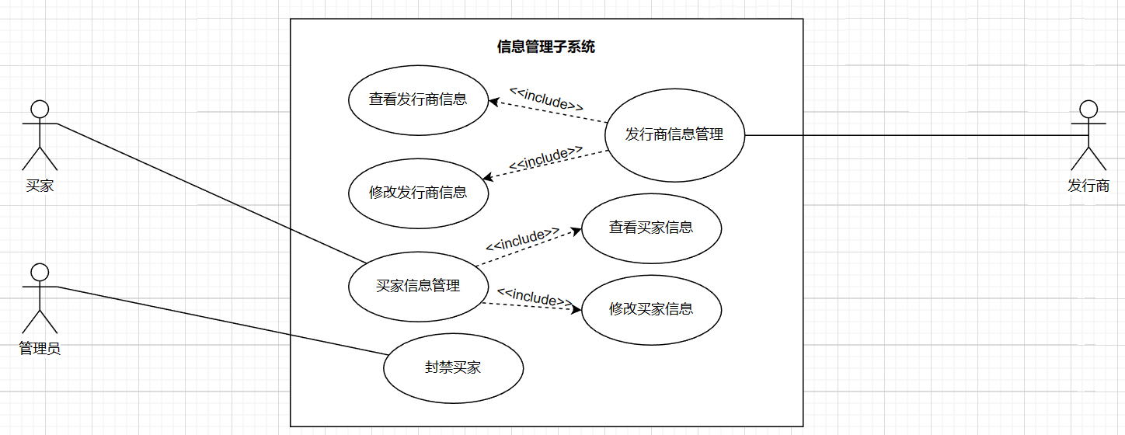

5.7.1 **发行商信息管理用例需求分析**

|  |  |
| --- | --- |
| **名称** | **发行商信息管理** |
| 编号 | UC14 |
| 简述 | 发行商进行信息管理，查看、修改信息 |
| 执行者 | 发行商 |
| 频度 | 1秒100次 |
| 状态 | 通过审查 |
| 前置条件 | 发行商已经登录 |
| 基本事件流 | 1. 查看发行商个人信息 2. 在已登录的情况下，发行商在发行商中心点击“查看发行商信息”按钮 3. 发行商查看到自己的信息 4. 发行商修改个人信息 5. 在已登录的情况下，发行商在发行商中心点击“修改个人信息”按钮 6. 发行商在表单中修改个人信息，点击提交按钮 7. 系统判断发行商填写的信息是否符合格式 8. 系统向发行商返回“修改个人信息成功”信息 |
| 扩展事件流 | 1. 发行商退出系统。 2. 若管理员查看到发行商的信息违规，则对修改进行回退，并提示发行商“发行商信息违规”。 |
| 后置条件 | 无 |

5.7.2 **买家信息管理用例需求分析**

|  |  |
| --- | --- |
| **名称** | **买家信息管理** |
| 编号 | UC15 |
| 简述 | 买家进行信息管理，查看、修改信息 |
| 执行者 | 买家 |
| 频度 | 1秒100次 |
| 状态 | 通过审查 |
| 前置条件 | 买家已经登录 |
| 基本事件流 | 1. 查看个人信息 2. 在已登录的情况下，买家在发行商中心点击“查看个人信息”按钮 3. 判断用户身份，买家查看到自己的信息 4. 修改个人信息 5. 在已登录的情况下，买家在个人信息页面点击“修改个人信息”按钮 6. 买家在表单中修改个人信息，点击提交按钮 7. 买家可以上传头像 8. 系统判断填写的信息是否符合格式 9. 系统向买家返回“修改个人信息成功”信息 |
| 扩展事件流 | 1. 买家退出系统。 2. 若管理员审查到买家的信息违规，则对修改进行回退，并提示发行商“发行商信息违规”。 3. 若上传头像失败，则提示重新上传。 |
| 后置条件 | 无 |

5.7.3 **封禁买家用例需求分析**

|  |  |
| --- | --- |
| **名称** | **封禁买家** |
| 编号 | UC16 |
| 简述 | 管理员对违规买家进行封禁 |
| 执行者 | 管理员 |
| 频度 | 1秒100次 |
| 状态 | 通过审查 |
| 前置条件 | 管理员已经登录 |
| 基本事件流 | 1. 管理员点击“封禁买家”功能； 2. 管理员在列表中查看到买家列表； 3. 管理员选中要封禁的买家，点击“封禁”； 4. 管理员成功封禁买家。 |
| 扩展事件流 | 1. 管理员退出系统。 |
| 后置条件 | 无 |

5.8 **游戏管理子系统**

在游戏管理子系统中，主要应当完成以下功能需求：

* 游客和买家可以进行游戏的搜索。
* 游客和买家可以查看游戏，包括不同分类的游戏和游戏的详情信息。
* 买家可以查看和发布游戏评论。
* 管理员可以进行星光游戏推荐，包括发布游戏推荐、删除游戏推荐。
* 管理员可以删除卖家已发行的游戏。

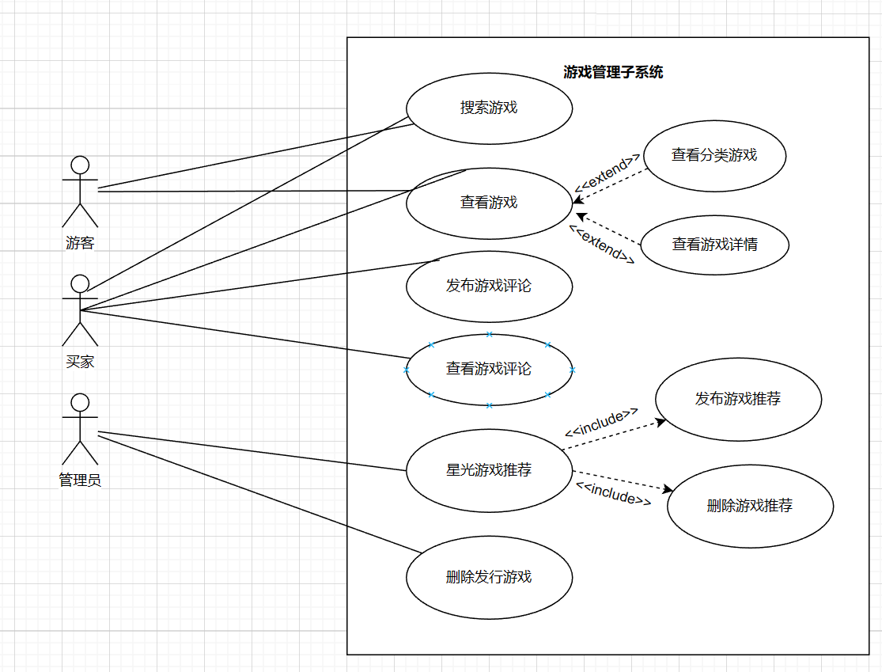

5.8.1 **搜索游戏用例需求分析**

|  |  |
| --- | --- |
| **名称** | **搜索游戏** |
| 编号 | UC17 |
| 简述 | 买家或游客搜索想要购买的游戏 |
| 执行者 | 买家或游客 |
| 频度 | 1秒100次 |
| 状态 | 通过审查 |
| 前置条件 | 无 |
| 基本事件流 | 1. 买家或游客在商品主页的搜索栏中输入游戏名称进行模糊查询； 2. 跳转到包含模糊查询所有结果的页面； 3. 在页面左侧复选框处选择游戏类型； 4. 跳转到包含模糊查询所有结果的页面； 5. 系统返回查询结果。 |
| 扩展事件流 | 1. 若查询不到结果，则提示用户“无结果，请尝试使用新的数据类型” |
| 后置条件 | 无 |

5.8.2 **查看游戏用例需求分析**

|  |  |
| --- | --- |
| **名称** | **查看游戏** |
| 编号 | UC18 |
| 简述 | 买家或游客对某一种分类的游戏进行查看，或查看游戏的详细信息 |
| 执行者 | 买家或游客 |
| 频度 | 1秒100次 |
| 状态 | 通过审查 |
| 前置条件 | 无 |
| 基本事件流 | 1. 查看分类游戏 2. 买家或游客在首页左边栏点击想查看游戏的类别； 3. 点击该类别后，跳转到页面，系统自动筛选该类别的所有游戏。 4. 查看游戏详情 5. 在已登录的情况下，买家点击需要查看的商品； 6. 从数据库中传回商品的详情信息； 7. 买家查看到商品的详情信息。 |
| 扩展事件流 | 1. 买家或游客退出系统。 |
| 后置条件 | 无 |

5.8.3 **发布游戏评论用例需求分析**

|  |  |
| --- | --- |
| **名称** | **发布游戏评论** |
| 编号 | UC19 |
| 简述 | 买家对某一款游戏发布游戏评论 |
| 执行者 | 买家 |
| 频度 | 1秒100次 |
| 状态 | 通过审查 |
| 前置条件 | 买家已经登录 |
| 基本事件流 | 1. 买家来到想要评论的商品的详情页面； 2. 买家点击“评论”，为商品添加评论； 3. 买家输入想要评论的内容，填写表单； 4. 买家为游戏打分； 5. 点击“提交评论”，买家成功为商品进行评论。 |
| 扩展事件流 | 1. 如果买家已经为游戏发布了评论，则买家不能再为该游戏发布评论。 |
| 后置条件 | 买家成功发布评论 |

5.8.4 **查看游戏评论用例需求分析**

|  |  |
| --- | --- |
| **名称** | **查看游戏评论** |
| 编号 | UC20 |
| 简述 | 买家查看某一款游戏的评论 |
| 执行者 | 买家 |
| 频度 | 1秒100次 |
| 状态 | 通过审查 |
| 前置条件 | 买家已经登录 |
| 基本事件流 | 1. 买家来到商品的详情页面； 2. 买家在下面的评论区内，即可看到其他玩家对游戏店评论。 |
| 扩展事件流 | 1. 买家退出系统 |
| 后置条件 | 无 |

5.8.5 **星光游戏推荐用例需求分析**

|  |  |
| --- | --- |
| **名称** | **星光游戏推荐** |
| 编号 | UC21 |
| 简述 | 管理员进行某一款游戏的推荐，或取消某一款游戏的推荐 |
| 执行者 | 管理员 |
| 频度 | 1秒100次 |
| 状态 | 通过审查 |
| 前置条件 | 管理员已经登录 |
| 基本事件流 | 1. 管理员进入“星光游戏推荐”界面。 2. 管理员通过搜索或查找的方式，查看到要推荐的游戏； 3. 管理员点击“推荐该游戏”，该游戏进入“推荐列表”当中； 4. 游戏被推荐到买家首页。 |
| 扩展事件流 | 1. 若管理员想要取消推荐某一款游戏，可在“推荐列表”当中选中想要取消推荐的游戏，点击“取消”，该游戏便不再被推荐到首页。 |
| 后置条件 | 发行商的游戏被推荐到首页，或不再被推荐到首页 |

5.8.6 **删除发行游戏用例需求分析**

|  |  |
| --- | --- |
| **名称** | **删除发行游戏** |
| 编号 | UC22 |
| 简述 | 管理员对违规买家进行封禁 |
| 执行者 | 管理员 |
| 频度 | 1秒100次 |
| 状态 | 通过审查 |
| 前置条件 | 管理员已经登录 |
| 基本事件流 | 1. 管理员点击“下架发行游戏”功能； 2. 管理员在列表中查看到游戏列表； 3. 管理员选中要下架的游戏，点击“删除”； 4. 管理员成功删除已发行的游戏。 |
| 扩展事件流 | 1. 管理员退出系统。 |
| 后置条件 | 无 |

5.9 **好友管理子系统**

在好友管理子系统中，主要应当完成以下功能需求：

* 用户可以添加好友。
* 用户可以删除已经添加的好友。
* 用户可以与好友聊天。

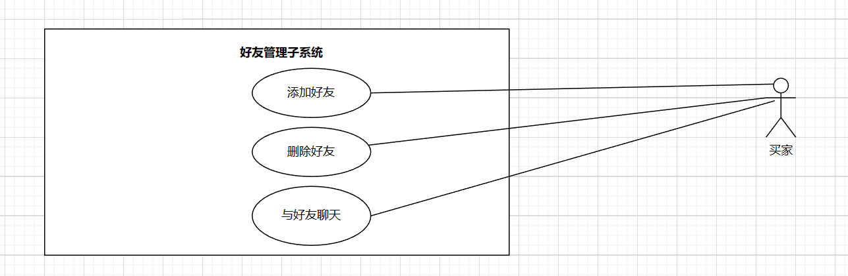

5.9.1 **添加好友用例需求分析**

|  |  |
| --- | --- |
| **名称** | **添加好友** |
| 编号 | UC23 |
| 简述 | 买家通过搜索功能搜索到要添加的好友，并可选择添加其为好友 |
| 执行者 | 买家 |
| 频度 | 无 |
| 状态 | 通过审查 |
| 前置条件 | 买家已经登录 |
| 基本事件流 | 1. 在好友中心，通过右上角的添加好友，进入搜索界面； 2. 买家通过搜索框，向表单中输入UID或另外一位买家的昵称，来进行买家的搜索； 3. 搜索到好友，展示要添加好友的个人信息； 4. 买家点击添加好友，添加其为好友； 5. 提示用户“添加好友成功”，两个人成为好友关系。 |
| 扩展事件流 | 1. 若已添加用户为好友，则点击添加好友时，提示用户“您已添加该用户为好友” |
| 后置条件 | 无 |

5.9.2 **删除好友用例需求分析**

|  |  |
| --- | --- |
| **名称** | **删除好友** |
| 编号 | UC24 |
| 简述 | 买家在好友列表中删除想要删除的好友 |
| 执行者 | 买家 |
| 频度 | 无 |
| 状态 | 通过审查 |
| 前置条件 | 买家已经登录 |
| 基本事件流 | 1. 在好友中心，查看自己已经添加的好友列表； 2. 选择想要删除的好友，点击“删除”； 3. 解除好友关系 |
| 扩展事件流 | 无 |
| 后置条件 | 买家和用户不再是好友关系。 |

5.9.3 **与好友聊天用例需求分析**

|  |  |
| --- | --- |
| **名称** | **与好友聊天** |
| 编号 | UC25 |
| 简述 | 买家与好友进行聊天 |
| 执行者 | 买家 |
| 频度 | 无 |
| 状态 | 通过审查 |
| 前置条件 | 买家已经登录 |
| 基本事件流 | 1. 进入好友中心，选择对应好友发起聊天； 2. 后台获取对应的好友信息并在系统中查询过往的聊天记录； 3. 在聊天框中数据要发送的信息，点击“发送”，发送信息； 4. 对方接收到已发送的信息。 |
| 扩展事件流 | 1. 若信息发送失败，则不能成功发送信息。系统提示“信息发送失败” |
| 后置条件 | 无 |

6. **非功能性需求描述**

6.1 **安全性需求**

为保护系统的可靠性，通过严格的权限访问控制，使得用户只能进行其权限范围内的操作，不同用户选择不同模式，以保护数据不被非法访问以及恶意篡改。系统能够提供最基本的输入数据检查，能够处理一些异常情况，如人为操作的错误和硬件失败等。

为保护系统的保密性，所有用户的个人基本信息，信息公开，授权人员可以更新；所有用户的私密性性信息，信息保密，数据库人员维护更新。

为保证用户核心安全性，采用Token身份验证机制。前端每次在登录的过程中将会由后端生成一段Token信息，并存储到Redis数据库中。而当用户的操作涉及到与个人信息有关的时候，在发送API请求的过程中，将会自动将当前Token信息放在Request请求的头部。后端在接收到请求后，会先检验该Token信息是否过期。如果过期或者该用户无权限进行该操作，则返回值的errorCode码将会取400。反之，返回该请求的结果。

6.2 **性能与兼容性需求**

要保证较快的响应时间，一般响应时间要控制在1秒以内；

支持多并发高并发，配置简便，启动较快，支持众多主流操作系统。

支持大量用户同时使用，对系统资源的占用极小。

系统对环境兼容性好，大部分代码都不针对特定的操作系统与运行环境，支持打包应用，环境需求较少。

6.3 **可测试性需求**

可测试性良好，复杂度不高，系统必须通过单元测试，并完全测试覆盖，开发运用回归测试的方式，允许在一段时间内重新进行完整的测试。

系统应在保证当前业务正常运作的情况下实现各模块的独立测试，保证测试的独立性和方便性。

6.4 **可维护性需求**

系统上线后会持续运行，当接收到修改请求的时候，能够快速完成，不大的请求能在一周内完成，并保证系统的运行和数据库的内容保持不变。

StarGames系统的前后端代码保证了开放-封闭原则，在进行业务的扩充和业务的修改时尽量保证现有模块无需进行大幅度修改。

7. **其他需求**

除功能性需求和非功能性需求外，本系统还需满足相关的法律和政策需求。

* 系统应进行“防沉迷”设定，为18岁以下的未成年用户进行实名认证，防止未成年人沉迷游戏；
* 系统应该对用户的重要隐私信息，如邮箱、手机号，进行保护和加密，防止数据泄露和黑客攻击；
* 系统应对游戏的内容、评论的内容以及买家和发行商的个人信息进行审核，防止出现违反国家法律法规的内容。